市领导走访慰问我院一线女性医务工作者
3月5日，在第116个“三八”国际妇女节来临之际，副市长王洋带队来到我院，看望慰问一线优秀女性先进集体，向全院广大女性医务工作者致以节日的诚挚问候和美好祝福。院党委书记蔡建荣、党委副书记陈丽华、党委委员、工会主席沈剑粦等陪同慰问。
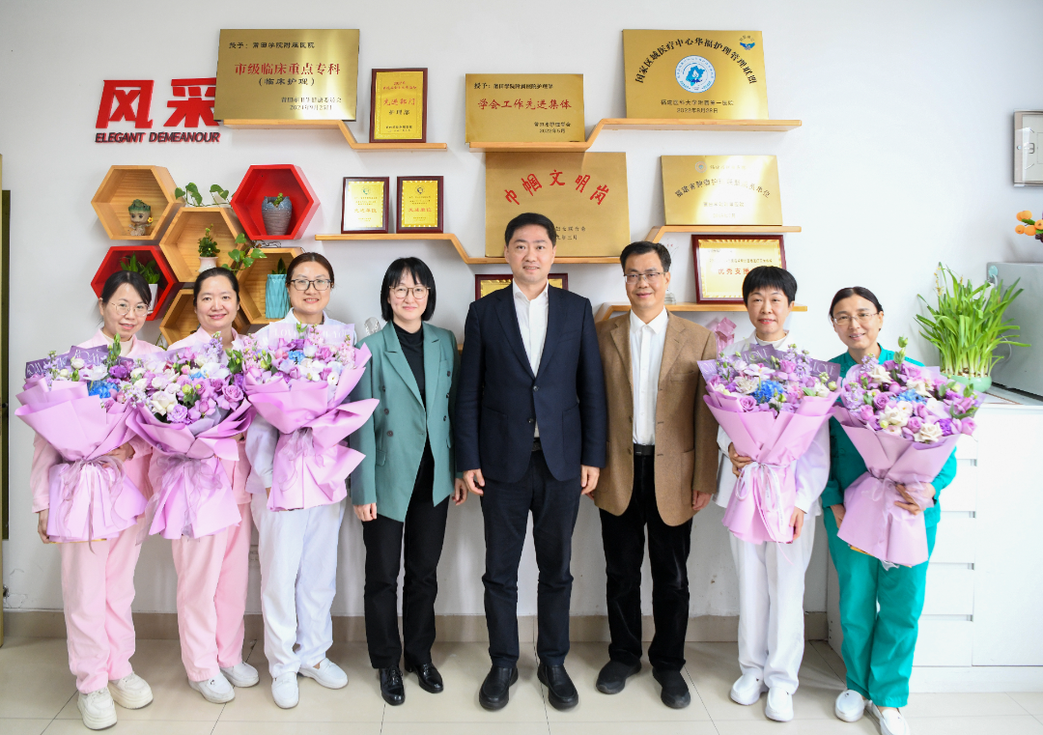
王洋一行来到荣获“全国巾帼文明岗”称号的护理部，与在岗护理人员亲切交流，对大家在医疗护理、民生服务等领域的辛勤付出给予充分肯定，勉励大家立足岗位、再接再厉，精进专业技能、守护万家平安。
慰问中，王洋强调，妇女是推动社会发展进步、促进家庭文明和谐的重要力量。当前莆田发展正处于乘势而上、聚力突破的关键时期，希望全院广大女性医务工作者牢记使命、感恩奋进，自觉对标先进、见贤思齐，在各自岗位上勇立潮头、争先争优争效，为守护群众健康、助力实现“和美莆田 共同富裕”新愿景贡献更多巾帼力量。

